第一学期期中考试
高一化学试卷
说明：1．本试卷共五大题25小题，分值：100分，考试时限：100分钟；2．本卷可能用到的相对原子质量：H:1 C:12 O:16 Na:23 Mg:24 P :31 S:32 Cl:35.5 Cu：64
一、单项选择题（1～9题，每小题2分；10～18题，每小题3分，共45分，每小题只有一个正确答案）
1．下面是人们对于化学科学的各种常见认识，其中错误的是
A．化学是一门实用的、创造性的科学
B．化学是一门以实验为基础的自然科学
C．化学面对现代日益严重的环境问题显的无能为力
D．化学将在能源、资源的合理开发和安全应用方面大显身手
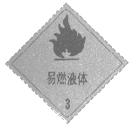
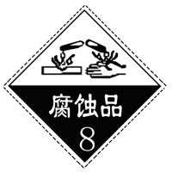
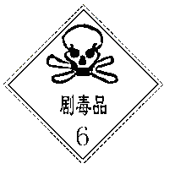
2．以下是一些常用的危险品标志，装运硫酸的铁罐车上应贴的图标是
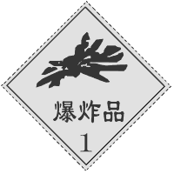

A B C D
3．碘缺乏病是目前已知的导致人类智力障碍的主要原因。为解决这一全国性问题，我国很久前已经开始实施“智力工程”，最经济可行的措施是
A．面包加碘 B．食盐加碘（盐）
C．大量食用海带 D．注射含碘药剂
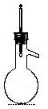
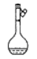
4．下列各组仪器常用于物质分离的是
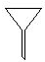
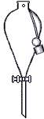
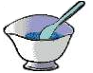
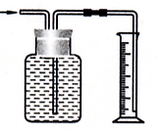
① ② ③ ④ ⑤ ⑥

A．①③⑥ B．②④⑥
C．②③⑥ D．②③⑤
5．Na₂CO₃俗名纯碱，下面是对纯碱采用不同分类法的分类，不正确的是
A．Na₂CO₃是碱 B．Na₂CO₃是盐
C．Na₂CO₃是钠盐 D．Na₂CO₃是碳酸盐
6．厨房中的化学知识很多，下面是有关厨房中的常见操作或者常见现象，其中发生的变化不属于氧化还原反应的是
A．食物久置后，变质腐败产生异味
B．燃烧液化石油气为炒菜提供热量
C．食醋（CH₃COOH）除去水瓶里的水垢【主要成分CaCO₃和Mg(OH)₂】
D．烧菜用过的铁锅出现红棕色斑迹
7．下列叙述错误的是
A．0.012kg¹²C中含有约6.02×10²³个碳原子
B．1mol油菜籽含有约6.02×10²³个菜籽粒
C．物质的量是国际单位制中七个基本物理量之一
D．在使用摩尔表示物质的量的单位时，应用化学式指明粒子的种类
8．下列实验操作中有错误的是
A．蒸发操作时，应使混合物中的水分蒸干后，才能停止加热
B．蒸馏操作时，应使温度计水银球靠近蒸馏烧瓶的支管口处
C．蒸馏中，冷却水应从冷凝管的下口通入，上口流出
D．萃取分液时，分液漏斗下层液体从下口放出，上层液体从上口倒出
9．溶液、胶体和浊液这三种分散系的根本区别是
A．能否透过滤纸或半透膜 B．能否发生丁达尔效应
C．是否均一、透明、稳定 D．分散质粒子直径的大小
10．用右图表示的一些物质或概念间的从属关系中不正确的是
 | X | Y | Z
A． | 氧化物 | 化合物 | 纯净物
B． | 胶体 | 分散系 | 混合物
C． | 金属氧化物 | 碱性氧化物 | 氧化物
D． | 离子化合物 | 电解质 | 化合物
X
Y
Z

11．下列溶液中不存在氯离子的是
A．氯水 B．食盐水
C．漂白粉溶液 D．氯酸钾溶液
12．N_{A}表示为阿伏加德罗常数，下列说法正确的是
A．1 L 1mol·L⁻¹的Na₂SO₄溶液中含Na⁺的数目为N_{A}
B．1mol D₂（重氢分子）中含有2N_{A}个中子
C．标准状况下，在标准状况下，22.4L水的质量约为18g
D．含1molHCl的盐酸溶液与足量Fe反应，整个反应中转移的电子总数为2N_{A}
13．下列说法中：①1molO₂的质量是32g·mol^{—1}； ② H₂的摩尔质量是2g； ③1mol
H⁺的质量是1g； ④对原子而言，摩尔质量就是相对原子质量。 其中正确的是
A．①②③ B．③④ C．②④ D．③
14．下列变化中，有元素化合价升高的是
A．H₂ H₂O B．CuSO₄ Cu
C．CaCO₃ CO₂ D．KCl AgCl
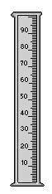
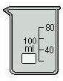
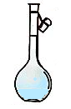
15．下列仪器中，具有溶解固体、配制溶液、加热较多试剂三种用途的是
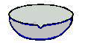

A． B． C． D．
16．向溴化钠、碘化钾的混合溶液中通入过量氯气充分反应，将溶液蒸干，并灼烧所得物质，最后残留的固体物质是
A．NaCl、KCl和I₂ B．NaCl和KI
C．NaCl和KCl D．NaBr和KCl
17．对于相同物质的量的SO₂和SO₃，下列说法中正确的是
A．氧元素的质量比为1∶1 B．质量之比为1∶1
C．原子总数之比为1∶1 D．分子数之比为1∶1
18．体积相同的NaCl、MgCl₂、AlCl₃溶液，沉淀其中的Cl－，消耗等物质的量的AgNO₃，三种溶液的物质的量浓度之比为
A．6∶3∶2 B．1∶2∶3
座 位 号

C．3∶2∶1 D．2∶3∶6
二、（本题包括2小题，共计12分）
19．（6分）选择下列实验方法分离物质，将分离方法的序号填在横线上：
A．过滤 B．重结晶 C．分液 D．蒸馏 E．萃取分液 F．升华 G．渗析
⑴ ▲ 分离水和汽油的混合物；
⑵ ▲ 分离饱和氯化钠溶液和沙子的混合物；
⑶ ▲ 从硝酸钾和氯化钠的混合溶液中获得硝酸钾；
⑷ ▲ 分离酒精（沸点为78.1℃）和甲苯(沸点为110.6℃)的混合物；
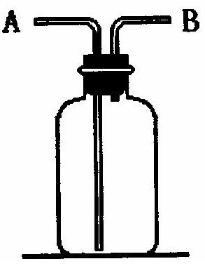
⑸ ▲ 分离食盐和碘的混合物；
⑹ ▲ 从碘水中提取碘单质。
20．（6分）右图所示装置有多种用途，请回答下列问题：
⑴洗气：除去CO₂中的水蒸气，装置内应盛放 ▲ ；
⑵检验：证明CO中混有CO₂，装置内应盛放 ▲ ；
⑶集气：若用排空气法收集比空气轻的气体时，气体应从装置的 ▲ 端通入；
若收集比空气重的气体，则气体从 ▲ 端通入。（都填“A” 或“B”，下同）
⑷贮气：若用饱和食盐水将装置中的Cl₂排出进行实验时，盐水应从 ▲ 端通人。
⑸量气：若要测定实验室制得的少量H₂的体积，则应在瓶内先装满水，再将H₂从
▲ 端通入。
三、（本题包括2小题，共计14分）
21．（8分）下表是生活生产中常见的物质，表中列出它们的一种主要成分（其它成分未列出）
编号 | ① | ② | ③ | ④ | ⑤ | ⑥ | ⑦
名称 | 绿矾 | 醋精（纯） | 纯碱 | 无水酒精 | 铜导线 | 蔗糖 | 烧碱
主要成分 | FeSO₄ | CH₃COOH | Na₂CO₃ | CH₃CH₂OH | Cu | C₁₂H₁₂O₁₁ | NaOH
⑴请你对表中①-⑦的主要成分进行分类（填编号）
属于盐的是 ▲ ； 属于电解质的是 ▲ ；
属于非电解质的是 ▲
⑵写出②与⑦反应的化学方程式 ▲ ；
过量盐酸与③反应的离子方程式 ▲ 。
22．（6分）氯水在和下列物质反应时，分别是其中哪种微粒起主要化学作用（写出其化学式）
⑴氯水与硝酸银反应产生白色沉淀 ▲ 。
⑵氯水中刚滴入石蕊试液时显红色 ▲ ；过一段时间后试液褪色 ▲ 。
⑶氯水中加碳酸钠产生气体 ▲ 。
⑷氯水能使无水硫酸铜变蓝 ▲ 。
⑸氯水中加入镁粉，氯水的淡黄绿色会褪去 ▲ 。
四、（本题包括2小题，共计20分）
23．（12分）实验室欲配制0.5mol/L的NaOH溶液500mL：
⑴配制溶液时，一般可以分为以下几个步骤：
①称量 ②计算 ③溶解 ④摇匀 ⑤转移 ⑥洗涤 ⑦定容 ⑧冷却
其正确的操作顺序为___________________▲____________________。
⑵本实验用到的仪器已有烧杯、天平（砝码、镊子）、药匙，还缺少的仪器是：
▲ 、 ▲ 、 ▲
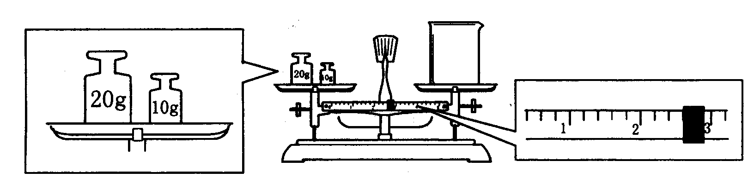
⑶某同学欲称量NaOH的质量，他先用托盘天平称量烧杯的质量，天平平衡后的状态如图．由图中可以看出，该同学在操作时的一个错误是 ▲ ，烧杯的实际质量为 ▲ g

⑷使用容量瓶前必须进行的一步操作是__________▲_________。
⑸在配制过程中，其他操作都正确的，下列操作会引起误差偏高的是_______▲_______。
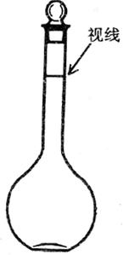 ①没有洗涤烧杯和玻璃棒
②转移溶液时不慎有少量洒到容量瓶外面
③容量瓶不干燥，含有少量蒸馏水
④定容时某同学观察液面的情况如图所示（视线偏高）
⑤称量氢氧化钠固体，用时太长
⑥定容后塞上瓶塞反复摇匀，静置后，液面低于刻度线，再加水至刻度线。
24．（8分）2008年5月，我国四川地区发生特大地震灾害，地震过后，饮用水的消毒杀菌成为抑制大规模传染性疾病爆发的有效方法之一。漂白粉是常用的消毒剂。请填空：
⑴工业上将氯气通入消石灰[Ca(OH)₂]制取漂白粉，试写出其化学反应方程式：
▲ 。
⑵漂白粉的有效成分是（填化学式） ▲ 。
⑶漂白粉溶于水后，受空气中的CO₂作用，即产生有漂白、杀菌作用的次氯酸，化学反应方程式为 ▲ 。
⑷游泳池中常用CuSO₄给池水消毒，漂白粉 ▲ （“能”或“不能”）使溶液蓝色褪去。
五、（本题包括1小题，共计9分）
25．（9分）抢救地震后被困在废墟下的伤员，首要的措施是给伤员补充能量。下图是医院给伤员输液时用的一瓶质量分数为5%的葡萄糖（C₆H₁₂O₆）注射液标签，请认真观察标签上的所列内容后填写【已知M(C₆H₁₂O₆)=180 g·mol⁻¹】
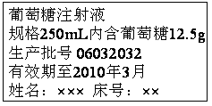

⑴该溶液中含水 ▲ g；
⑵该溶液的密度约为 ▲ g/mL；
⑶该溶液的物质的量浓度为： ▲ mol/L（精确到小数点后面两位）。

